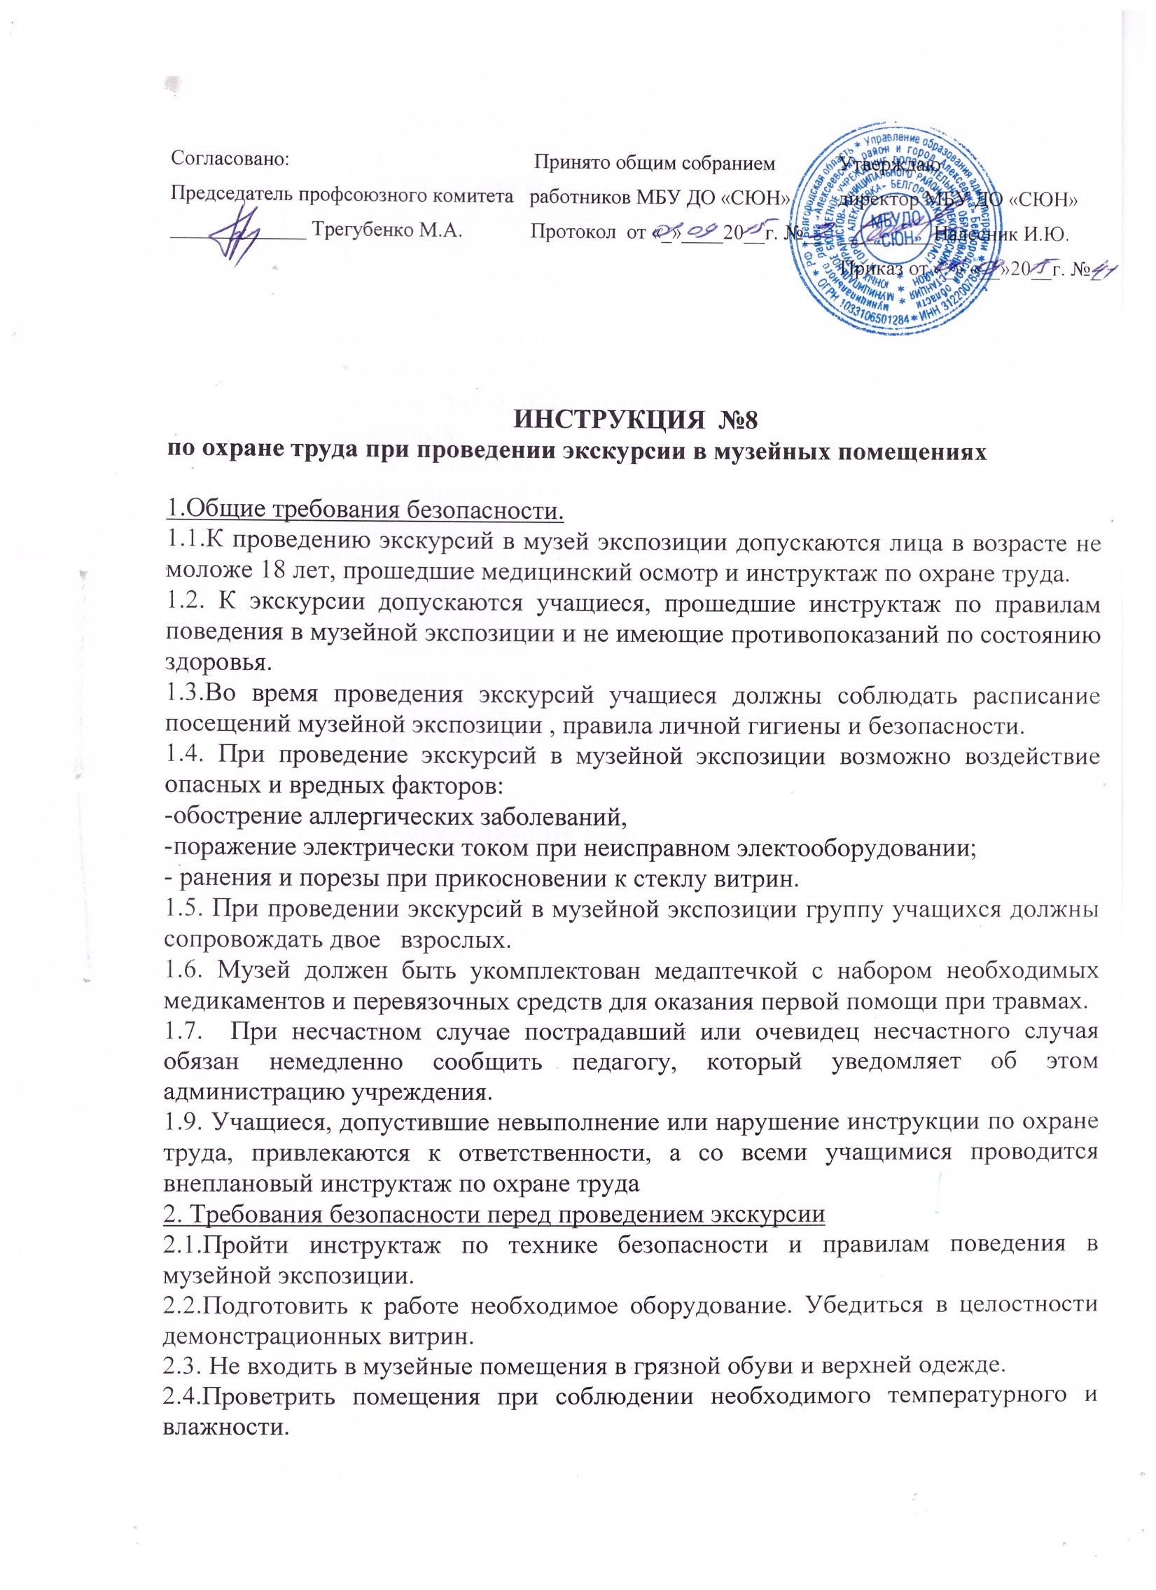

2.5.Не обрабатывать экспозицию инсектицидами и ядохимикатами для борьбы с насекомыми-вредителями.

3. Требования безопасности во время экскурсии.
3.1.Соблюдать дисциплину, выполнять все указания экскурсовода и : •: водителя группы, не подходить к остекленным витринам и экспонатам :ез разрешения.
3.2.Во избежание несчастных случаев запрещается:
- шуметь, бегать и производить другие активные действия в экспозиционном
- трогать экспонаты руками,
- касаться электрических приборов и проводов.
3.3.Не входить без особого разрешения в подсобные помещения музея без сопровождения взрослых.
3.4.Запрещается обработка экспозиции инсектицидами и ядохимикатами для борьбы с насекомыми вредителями.
4. Требования безопасности в аварийных ситуациях.
4.1.При повреждении необходимо срочно оказать медицинскую помощь пострадавшему, сообщить об этом в администрацию учреждения, при необходимости отправить пострадавшего в ближайшее лечебное учреждение.
5. Требования безопасности по окончании экскурсии
5 1. Проверить по списку наличие всех учащихся.
5.2. Проветрить музейное помещение при соблюдении необходимого температурного режима и влажности, провести влажную уборку и тщательно вымыть руки с мылом.

Разработчик инструкции - ответственный по охране труда – Налесник И.Ю.

